Муниципальное бюджетное учреждение

дополнительного образования

«Подгоренский Дом детства и юношества»

Муниципального Подгоренского района Воронежской области

**Доклад по самообразованию**

***Тема: «Использование игровых технологий с целью повышения мотивации обучающихся на занятиях объединения «Lego-Роб»»***

Подготовила и провела:

педагог дополнительного образования БКК,

Ильяшенко Ирина Александровна

**Контактная информация:**

396 560, Воронежская область,

пгт Подгоренский, улица Есенина, дом 13

Телефон (47394) 54-3-58

2024г

Игра - это вид деятельности в условиях ситуаций, направленных на воссоздание и усвоение общественного опыта, в котором складывается и совершенствуется самоуправление поведением. Педагогическая игра обладает существенным признаком - четко поставленной целью обучения и соответствующим ей педагогическим результатом, которые могут быть обоснованы, выделены в явном виде и характеризуются учебно-познавательной направленностью.

(Г.К. Селевко)

**АННОТАЦИЯ**

В данном методическом пособии рассматривается роль игровой деятельности в образовательном процессе и воспитании детей. Развивающее значение игры состоит не только в реализации возможностей всестороннего развития детей, но и в том, что она способствует расширению сферы их интересов, возникновению потребности в знаниях, становлению мотива новой деятельности. Пособие представлено для педагогов дополнительного образования и предназначен для использования на занятиях для знакомства, сплочение коллектива и активизации обучающихся.

**ПОЯСНИТЕЛЬНАЯ ЗАПИСКА**

Учреждения дополнительного образования - это такие учреждения, которые организуют досуг детей и подростков, помогают семье и школе осуществить гармоничное развитие личности с учетом способностей, интересов и дарований. В этих учреждениях происходит процесс формирования таких важнейших характеристик полноценной человеческой жизнедеятельности, как:

* положительное отношение к собственной жизни благодаря реализации себя как личности в любимой деятельности, соответствующей природным данным;
* способность к непрерывному творчеству и духовному самосовершенствованию;
* социальная ответственность, проявляющаяся в заботе о благополучии близких и чужих людей, в активных социальных действиях;
* культура досуговой деятельности.

В организации воспитательного процесса игровые технологии занимают одно из ведущих мест. Ее использование положительно влияет на процесс и результат воспитательной работы. Игровые технологии обладают большими воспитательными возможностями. На каждом возрастном этапе игра имеет свои особенности.

Тем не менее игры в учебно-воспитательном процессе в учреждении дополнительного образования используются недостаточно, что и определило выбор темы моей работы: «Применение игровых технологий на занятиях дополнительного образования».

Игра наряду с трудом и ученьем - один из основных видов деятельности человека. Игровые технологии – в обязательном порядке должны быть среди педагогических технологий каждого педагога. Это технологии, в основу которых положена педагогическая игра как вид деятельности в условиях ситуаций, направленных на воссоздание и усвоение общественного опыта. Педагогическая игра, как основная единица этой технологии, одновременно может иметь свои педагогические цели и задачи, но в то же время предусматривает спонтанный выход играющих за поле заранее намеченных педагогических установок и дальнейшую игровую импровизацию обучающихся и педагога. Механизм усвоения предлагаемых установок связан с учетом различных ролевых позиций, заранее принимаемых условий.

Игровые технологии обладают средствами, активизирующими и интенсифицирующими деятельность учащихся, эти средства составляют главную идею и основу эффективности результатов.

**Цель данной разработки:** составить сборник игровых технологий, применяемых в учреждении дополнительного образования для детей младшего школьного и подросткового возраста.

**Задачи:**

* дать определение игровых технологий и рассмотреть классификации игровых технологий;
* раскрыть особенности применения игровых технологий в учреждениях дополнительного образования детей;
* описать технологию подготовки и проведения игр, представленных в сборнике.

Основные принципы игровых технологий:

* природо-культуросообразность;
* умение моделировать, драматизировать;
* свобода деятельности;
* эмоциональная приподнятость;
* равноправие.

Цели образования игровых технологий обширны:

* дидактические: расширение кругозора, применение ЗУН на практике, развитие определенных умений и навыков;
* воспитательные: воспитание самостоятельности, сотрудничества, общительности, коммуникативности;
* развивающие: развитие качеств и структур личности;
* социальные: приобщение к нормам и ценностям общества, адаптация к условиям среды.

Игровые технологии имеют различную направленность:

1) дидактические - формирование определённых умений и навыков, необходимых в практической деятельности;

2) воспитывающие - воспитание самостоятельности, формирование определённых позиций, сотрудничества, коммуникабельности;

3) развивающие - развитие внимания, речи, мышления, рефлексии, мотивации учебной деятельности;

4) социализирующие - приобщение к нормам и ценностям общества; адаптация к условиям среды, саморегуляция. Игровая технология как средство развития познавательной деятельности обучающихся в процессе изучения иностранного языка.

Создание сплоченного коллектива в объединении, его развитие и совершенствование являются одним из важнейших задач деятельности педагога на протяжении всех лет его работы с данным составом учащихся. Из всего многообразия задач, решаемых педагогом группы объединения, можно выбрать наиболее долговременные, являющиеся стержневым в деле организации и сплочения коллектива группы. Во-первых, воспитание сознательной дисциплины и культуры поведения учащихся. Во-вторых, организация творческой деятельности учащихся. Понятие коллектива А.С. Макаренко выделял следующие признаки и другие очень важные особенности коллективизма: сплоченность, взаимопонимание, защищенность. Формирование коллектива — это, безусловно, педагогически управляемый процесс, эффективность которого во многом зависит от того, в какой мере исследованы закономерности его развития, насколько правильно педагог диагностирует ситуацию и выбирает наиболее эффективные формы и методы педагогического воздействия. Для каждого ребёнка важно находиться в коллективе, который будет благоприятно воздействовать на него, и развивать его, как личность. Но для этого необходимо учитывать особенности ребенка.

"Игра – эффективное средство формирования и сплочения коллектива" Игра – самостоятельная форма деятельности людей, имитирующих те или иные практические ситуации, одно из средств активизации учебного процесса.

Перед педагогом дополнительного образования ставится задача найти гуманистические методы воздействия на личность ребенка. Именно игра занимает центральное место в его жизни, где он чувствует себя в безопасности, комфортно, ощущает психологический простор и свободу. Важна роль педагога, который организует игровое пространство, игровую ситуацию. Умение пригласить в игру столько участников, сколько необходимо, объяснить сам процесс игры - все это требует от педагога высокого профессионализма. Технология проведения игр заключается в том, чтобы ребенок мог самовыразиться, самоутвердиться, познать себя и других, чтобы детям в игре было легко и уютно.

**СОДЕРЖАНИЕ**

Педагогическая игра отличается от любой другой игры тем, что педагогическая игра обладает существенным признаком – четко поставленной целью обучения и соответствующим ей педагогическим результатом, которые могут быть обоснованы, выделены в явном виде и характеризуются учебно-познавательной направленностью.

В игровой форме обучающиеся легко воспроизводят в своей памяти изученный ранее материал и используют его в учебных и практических целях. Можно на каждом занятии оставлять несколько минут для какой-нибудь викторины, конкурса или игры. Но не стоит забывать, что занимательность не главное на занятии, она – одно из средств решения учебно-воспитательных задач. На занятиях можно использовать: стихи, сказки, кроссворды, «работы над ошибками», викторины, загадки, дидактические игры на закрепление знаний, умений и навыков.

**ДИДАКТИЧЕСКИЕ ИГРЫ**

Специально создаваемые или приспособленные для целей обучения игры.

Дидактические игры развивают сообразительность, логику, пространственное воображение, математические, конструкторские и прочие способности, столь необходимые для творчества.

1. *Игры-упражнения.* Они способствуют познавательным способностям воспитанников, закреплению учебного материала, развивают умение применять его в новых условиях. Примеры игр-упражнений: кроссворды, ребусы, викторины, сканворды, брейкворды. Такие игры помогают детям закрепить изученный учебный материал, а педагогу выявить уровень остаточных знаний детей по определенной теме программы.

(Приложение 1)

2. *Игры-путешествия.* Эти игры способствуют осмыслению и закреплению учебного материала. Заочная экскурсия. (Квест, игра по станциям. Пр. – Путешествие в мир сказок и т.д.)

3. *Сюжетные (ролевые) игры.* Действия инсценируется в задуманных условиях, обучающиеся играют определенные роли. Такие игры носят и профориентационный характер. Ролевые, имитационные игры называются активными методами обучения потому, что позволяют «погрузить обучающихся в активное контролируемое общение, где они проявляют свою сущность и могут взаимодействовать с другими людьми» (Например. – Магазин игрушек – Покупатель и продавец)

4. *Игры-соревнования.* Такие игры включают все виды дидактических игр. Дети соревнуется, разделившись на команды. В ходе таких игр проявляются знания, умения и навыки. (Приложение 2)

Разрабатывая игры, необходимо постараться привлечь обучающихся в процесс подготовительной игры, это их вдохновляет, способствуют проявлению новых выдумок детей.

Использование игровой технологии на учебных занятиях в системе ДОД помогает активизировать деятельность обучающихся, развивает познавательную активность, наблюдательность, внимание, память, мышление, поддерживает интерес к изучаемому материалу, развивает творческое воображение, образное мышление, снимает утомление у детей, так как игра делает процесс обучения для них занимательным. Игровая ситуация создает возможность ребенку осознать себя личностью, стимулирует самоутверждение, самореализацию.

**НАСТОЛЬНЫЕ ИГРЫ.**

Настольные игры предназначены как для одного-двух игроков, так и для небольших групп. Это различные головоломки, лото, игры с фишками, карточками и т.д. Большим подспорьем могут служить картинки, рисунки, иллюстрации. Они обогащают детей новыми знаниями, развивают зрительную память, внимание, творчество. Вот несколько вариантов, как играть с иллюстрациями и картинками.

**«Собери мозаику».**Ведущий предлагает участникам собрать из различных частей целую картинку.

**«Угадай картинку по фрагменту».**Рассмотрев несколько картинок, отгадать ее название по одному фрагменту.

**ТРЕНИНГОВЫЕ ИГРЫ.**

Тренинговые игры направлены на решение нескольких задач:

* способствуют знакомству и сплочению детей в коллективе;
* создают адекватный эмоциональный фон общения, доверительность и доброжелательность в отношениях;
* развивает важные качества личности детей – умение понять

состояние другого, самому выразить ту или иную эмоцию; наблюдательность, внимание, воображение, интуицию.

* Использование таких игр занимает немного времени, минимум подготовки, причем они могут проводиться не в специально отведенное время, а когда удобно и целесообразно с точки зрения педагога.

Приведем несколько примеров. **Игра-знакомство «Снежный ком», «Прогноз», «Найди пару».**([Приложение 3](https://infourok.ru/go.html?href=%2FC%3A%5CUsers%5CUser%5CAppData%5CLocal%5CTemp%5C%D0%9F%D1%80%D0%B8%D0%BB%D0%BE%D0%B6%D0%B5%D0%BD%D0%B8%D0%B5%25204.docx))

**ИНТЕЛЛЕКТУАЛЬНО-ПОЗНАВАТЕЛЬНЫЕ ИГРЫ.**

Интеллектуально-познавательные игры могут быть посвящены любой теме. Проведение таких игр требует тщательной подготовки и выполнения некоторых требований:

1. При выборе темы и разработке интеллектуально-познавательной игры необходимо учитывать объем фактических знаний участников, возрастные особенности, кругозор и уровень интеллектуального развития.
2. Начиная игру, нужно постараться сконцентрировать внимание собравшихся с помощью интересных приемов: представление гостей, церемониал знакомства, общая песня, ритуал флага и т.д.
3. Ребята должны хорошо понимать смысл и содержание игры, ее правила и операции. Нарушение правил или их невыполнение учитываются системой штрафных баллов.
4. Конец игры должен быть результативным – победа, поражение, ничья. Он должен быть ярким, эмоциональным, содержать анализ.

К таким играм можно отнести: «Поле Чудес», «Пятеро против всех», «Кто хочет стать миллионером» - Такие игры занимают полностью занятие.

**ИГРЫ СО СЛОВАМИ.**

Наша речь состоит из множества слов, и с каждым из них можно поиграть. Разновидностей игр со словами очень много: это и всем известные «Города», и «Первая-последняя буква», различные кроссворды, ребусы. Хороший потенциал для игр со словами заложен в устном народном творчестве: можно придумать множество вариантов использования пословиц, поговорок, загадок, скороговорок.

Например – «Сочини пословицу», «Узнай пословицу по рисунку», «Отгадай загадку – нарисуй отгадку», «Говоруша». (Приложение 4)

В заключение хотелось бы сказать, что игр огромное множество видов. И как вы поняли игры можно проводить в любой части занятия (подготовительной, основной и заключительной) и так же можно провести целое занятие в игровой форме.

Список рекомендуемой литературы:

* Макартычева Г.И. Тренинг для подростков СПБ “Речь”. 2010г.
* Образцова Т.Н. Психологические игры для детей ИКТУ Лада 2010 г.
* Практика сказкотерапии / Под ред. Н. А. Сакович.— СПб.: Речь, 2004.
* Литература. Практика сказкотерапии / Под ред. Н. А. Сакович.— СПб.: Речь, 2004.— 224 с

**ПРИЛОЖЕНИЕ 1**

**ДИДАКТИЧЕСКИЕ ИГРЫ.**

**Фруктовый брейкворд**

Отыщи названия 14 фруктов

|  |  |  |  |  |  |  |  |  |  |
| --- | --- | --- | --- | --- | --- | --- | --- | --- | --- |
| Н | Л | Е | П | А | Я | Н | А | С | Л |
| А | Ь | К | О | Л | Б | И | Н | Ф | И |
| Н | С | О | И | М | П | Р | А | А | В |
| А | И | Н | А | Б | Р | А | Н | А | С |
| Б | Ш | С | О | К | И | Д | Г | Р | У |
| Р | Г | О | Н | И | В | Н | Ю | А | Ш |
| Х | Р | А | Т | А | Н | А | А | У | Х |
| Н | А | Д | Ц | С | А | М | М | Р | А |
| О | М | О | К | О | Р | Г | П | И | В |
| Л | И | К | К | И | С | Р | Е | Л | С |

*Ответы на фруктовый брейкворд: я*блоко, мандарин, банан, лимон, виноград, апельсин, абрикос, ананас, груша, кокос, граната, слива, хурма, персик.

**«Объедини виды транспорта»**

Задачи:

Сформировать представление учащихся о видах транспорта. Учить классифицировать и находить общие признаки. Развивать умение использовать в работе ранее полученные знания. Развивать познавательную активность детей. Учить делать выводы, мыслить логически.

Оборудование:

Карточки с изображением разных видов транспорта (на команду можно дать 8-10 карточек). Задание можно дать поделив детей на 4 команды. Команде дают карточки с разными видами транспорта.  Ученики должны из имеющихся карточек выбрать нужный им вид транспорта. Одна команда должна выбрать наземный транспорт, другая выбирает водный, третья- железнодорожный, а четвертая - воздушный.   Побеждает та команда, которая быстро и правильно выполнит задание.

**«На полянке»**( кто больше узнает и назовет грибов)

Задачи:

Закрепить полученные знания о грибах. Развивать познавательную деятельность. Развивать умения анализировать, делать выводы. Развивать интерес к природе.

Оборудование:

У детей картинка с изображением грибов и лесных деревьев и животных, которые будут служить подсказками для определения названия грибов. На партах карточки грибы. Работа в группах по 4 человека. На группу дается по 3-4 гриба. Дети должны найти «Свои» грибы на картинке и определить, как они называются. На картинке грибы распределены таким образом, что под березой нарисован подберезовик, под осиной – подосиновик, на пеньке – опята, там где «бежит лиса» - лисички, радом с ежиком – белые, отдельно – мухомор, на самом видном месте – поганки.

**«Ребусы»**



*Волга*



*Сорока*



*Рука*



*Дубрава*



*Подвал*



*Семья*

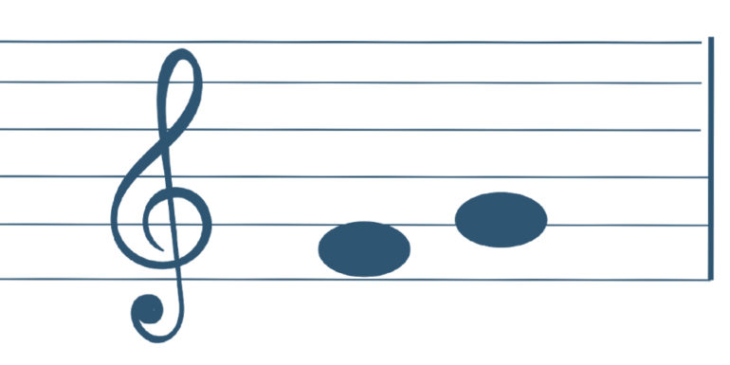

*Фасоль*

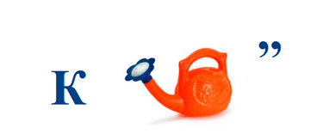

*Клей*



*Шмель*



*История*

**СЮЖЕТНЫЕ ИГРЫ**

**«Библиотека»**

Задачи: отображать в игре знания об окружающей жизни, показать социальную значимость библиотек; расширять представления о работниках библиотеки, закреплять правила поведения в общественном месте; знакомить с правилами пользования книгой; пробуждать интерес и любовь к книгам, воспитывать бережное к ним отношение.

Роли: библиотекарь, читатели.

Игровые действия**:** Оформление формуляров читателей. Приём заявок библиотекарем. Работа с картотекой. Выдача книг. Читальный зал.

Предварительная работа: Экскурсия в библиотеку с последующей беседой. Чтение произведения С. Жупанина «Я – библиотекарь», открытие «Книжной мастерской» по ремонту книг. Изготовление карманчиков в книгах и формуляров. Выставка рисунков по мотивам прочитанных произведений.

Игровой материал: формуляры, книги, картотека.

**«Веселое путешествие»**

     Цель**:** познакомить детей с профессией водителя, воспитать уважение к этой профессии, расширить словарный запас детей.  
     Оборудование: автобус, сделанный из стульчиков, руль, кепка водителя, насос.  
     Ход игры: воспитатель предлагает детям отправиться в веселое путешествие на автобусе. Выбирается Водитель автобуса, проводится обсуждение, что должен делать водитель в дороге, какие инструменты нужно взять с собой на случай поломки. Пассажиры собирают необходимые в дороге вещи. Педагог напоминает, что нужно соблюдать правила дорожного движения, и все отправляются в путь. В дороге можно читать стихи, петь любимые песни. Автобус делает остановки, Пассажиры отдыхают, а Водитель проверяет состояние автомобиля, при необходимости ремонтирует.

## «Нам весело»

     Цель: привлекать детей к участию в юмористических забавах, воспитывать навыки самостоятельности при организации и подготовке забав, способствовать объединению детей, развивать эмоциональную сферу ребенка, воспитывать оптимизм, жизнелюбие, чувство коллективизма, взаимопомощи.  
 Оборудование: все необходимое, что ребенок может использовать для импровизации розыгрышей, аттракционов.

Ход игры:  детям предлагают устроить конкурс. Можно придумать и показать веселую историю, небылицу, показать фокус и т. д. Для оценки результата выбирается жюри. После каждого выступления они выставляют свои оценки. В конце игры баллы подсчитывают и объявляют победителя. Его награждают медалью «Весельчак».

**«Если бы я был…»**

Цель: Формирование навыков самораскрытия.

Задачи: развитие у подростков навыков общения, осознавания и выражения своих чувств, активизация механизмов самопознания и самовыражения.

Возраст: старший школьный возраст (14-17 лет).

Форма работы: каждый участник индивидуален.

Форма занятия: игровая.

Время проведения: 10 минут.

Ход игры. Каждый участник выбирает себе какую-либо вещь (мороженое, абажур, стул, ручку и т. д.) и погружается в ее мир, воображает себя этой вeщью, ощущает ее «характер». От лица этой вещи он рассказывает, как она себя чувствует в окружающем мире. О ее заботах, ее прошлом и будущем. Рассказывая о постороннем случайном предмете, участники невольно говорят о себе, что ведет к самораскрытию и формированию навыков управления своими эмоциями.

## «Матрешки»

## На стуле лежат два сарафана и две косынки. Кто быстрее наденет сарафан и повяжет косынку, тот победитель.

## «Цепь»

## За отведенное время изготовить цепь с помощью скрепок. Чья цепь окажется длиннее - побеждают в конкурсе.

## «Запрещенное движение»

Играющие вместе с руководителем встают в круг. Руководитель выходит на шаг вперед, чтобы быть заметнее. Если играющих мало, то можно построить их в шеренгу, а самому встать перед ними. Руководитель предлагает ребятам выполнять за ним все движения, за исключением запрещенного, заранее им установленного. Например, запрещено выполнять движение "руки на пояс". Руководитель под музыку начинает делать разные движения, а все играющие повторяют их. Неожиданно руководитель выполняет запрещенное движение. Участник игры, повторяющий его, делает шаг вперед, а затем продолжает играть.

**«Шнур под столом»**

На полу растягивают шнур длиной 4 метра. На его концах ставят стулья спинками один к другому. Оба конца шнура должны быть видны из-под стульев. На стулья садятся игроки. Как только включается музыка, они вскакивают и бегут вокруг стульев. Как только музыка замолкает, игроки должны сесть на свой стул и вытянуть шнур. Кто успел вытянуть первым, тот и победитель! Музыку можно заменить бубном или погремушкой. Вместо бега можно предложить детям  попрыгать на одной ноге или проползти на четвереньках.

**«Шляпы»**

Для того конкурса потребуются шляпы или любые другие головные уборы. Чем разнообразнее, тем веселее. Количество шляп -на одну меньше, чем количество игроков. Шляпы раскладываются по кругу – на полу или стульях. За ними встают в круг дети. По сигналу – то может быть включение музыки, бубен или погремушка – дети начинают бегать по кругу вокруг шляп. Как только музыка смолкает, дети должны быстро схватить и надеть на себя шляпу. Тот, кому шляпа не досталась, выходит из игры, убирается одна шляпа и игра продолжается до тех пор, пока в круге не останется один игрок

С маленькими  детьми,  во избежание слёз, можно играть по-другому: количество шляп в игре не меняется, а ребенок, оставшийся без шляпы, становится ведущим.

**"Конёк - горбунок".**

Участник сгибается в поясе, берет мяч (шарик) и кладет его себе на спину. Чтобы мяч не упал во время движения, его надо придерживать руками, оставаясь при этом в полусогнутом состоянии. Но участнику надо будет преодолевать препятствия, например, поставленные на линии эстафеты три табуретки необходимо будет взобраться, затем соскочить с нее.

**«Лиса Алиса и кот Базилио»**

2 участника. Один сгибает в колене одну ногу и придерживает ее рукой, оставаясь на одной ноге. Второму завязывают глаза. Лиса кладет свободную руку на плечи коту, и по сигналу они преодолевают расстояние туда и обратно.

## "Тише едешь...".

Игроки становятся в одну линию. От них на расстоянии 20 и более метров стоит ведущий. Ведущий произносит фразу: "Тише едешь - дальше будешь, раз, два, три, стоп" (можно счет продолжать, а можно останавливаться и сразу. Каждый заход варианты менять. Главное помнить, что последним словом должно быть: «стоп»). Затем быстро оборачивается. Бегущие к ведущему должны замереть на месте. Тот, кто не успел вовремя остановиться, возвращается к стартовой черте. Первый, кто добежал до ведущего, сам становится им.

## Игра "Танечка и Ванечка".

## Все желающие становятся в круг. Из них выбираются две-три пары. Им завязывают глаза. Остальные берутся за руки. Игроков разводят по внешней границе круга и крутят вокруг своей оси. По сигналу ведущего игроки должны найти друг друга. Для этого они могут звать друг друга по имени, например: "Танечка", "Ванечка". Побеждает та пара, которая первая найдет друг друга.

**ПРИЛОЖЕНИЕ 2**

**НАСТОЛЬНЫЕ ИГРЫ.**

**МАЗАИКИ.**

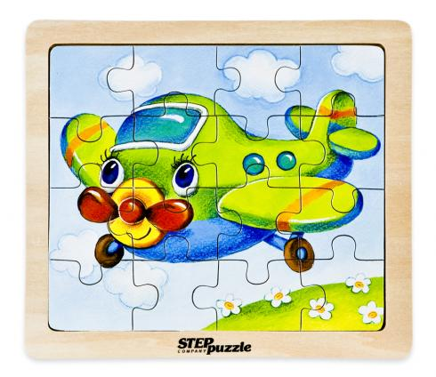

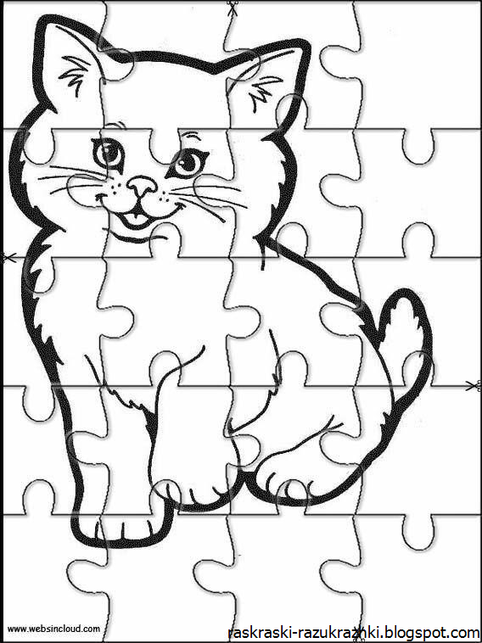

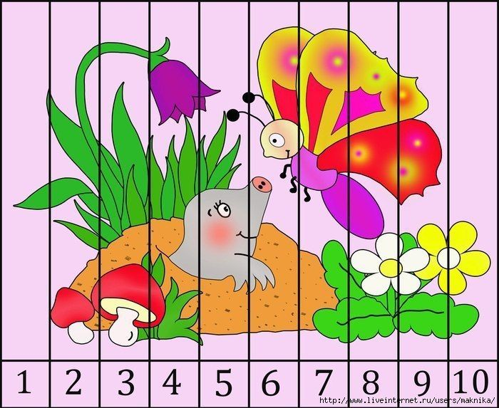

**ПРИЛОЖЕНИЕ 3**

**ТРЕНИНГОВЫЕ ИГРЫ.**

**Тренинг на знакомство**

**«Давай познакомимся»**

Играющие образуют два круга. Стоящие во внутреннем круге поворачиваются лицом к внешнему. Звучит музыка, играющие в кругах движутся в противоположные стороны. После прекращения музыки участники игры останавливаются друг перед другом, знакомятся, называя имя. Далее вновь звучит музыка, только уже теперь, двигаясь в разные стороны и пробегая мимо знакомого, махают ему рукой. Музыка перестает играть, появляются новые знакомые. Игра продолжается.

**«Снежный ком»**

Группа встает в круг и первый называет свое имя. Второй называет имя первого и свое. Третий имя первого, второго и свое. Вместе с именем можно изобразить свой любимый жест, назвать свой любимый напиток, личностное качество (вариант - начинающееся на первую букву имени), хобби и т.п.

**«Имена»**

Собраться в группы по именам и хором прокричать свое имя. Люди с уникальными именами объединяются в одну группу и должны прокричать что-нибудь их объединяющее.

**«5 важных вещей»**

Выполняется в парах. Пары расходятся на пять минут и молча жестами показывают друг другу пять самых важных для себя вещей. А затем пара жестами представляет друг друга кругу. Возможны варианты: пять самых страшных для меня вещей, самых неприятных и т.п.

**«Три слова»**

Необходимо каждому участнику рассказать о себе в трех словах.

**«Меня зовут… я делаю так…»**

Цель: знакомство, снятие тревожности, способствует запоминанию имен.

Вы по кругу будите называть свои имена и показывать какое-то движение со словами: «Я делаю так…». Следующий участник называет имя предыдущего, повторяет его движение, а потом уже называет свое имя и показывает свое движение.

Упражнение можно выполнять сидя, можно стоя. Каждый участник по кругу называет свое имя и показывает какое-то движение со словами: «Я делаю так…». Каждый последующий участник повторяет сначала все имена и движения предыдущих, а потом уже называет свое имя и показывает свое движение. Таким образом последний участник должен повторить имена и движения всех остальных членов группы.

**«Ветер дует на …»**

Цель:получить больше информации друг о друге.

Инструкция: **«**Каждая моя фраза будет начинаться со слов: «Ветер дует на …», а затем буду называть признак, по которому могут объединиться некоторые участники группы. Они выходят в центр круга, жмут друг другу руки и расходятся по свободным местам.

- Ветер дует на того, кто любит мороженое

- Ветер дует на того, у кого светлые волосы

- Ветер дует на того, у кого темные волосы

- Ветер дует на того, кто родился осенью

- Ветер дует на того,  у кого дома есть собака

- Ветер дует на того, у кого есть заколки или другие украшения

- Ветер дует на того, кто родился летом

- Ветер дует на того, у кого есть сестра

- Ветер дует на того, кто любит петь

- Ветер дует на того, кто любит танцевать

- Ветер дует на того, у кого есть друзья

- Ветер дует на того, кто родился зимой

- Ветер дует на того, кого с утра разбудила мама

- Ветер дует на того, кому иногда бывает грустно

- Ветер дует на того, кто хоть раз в жизни ругался с мамой

- Ветер дует на того, кто любит море

- Ветер дует на того, кто родился весной

- Ветер дует на того, кто любит спорт

- Ветер дует на того, кто сегодня сказал: «Здравствуйте».

**«Перемена мест»**

Несколько ребят становятся в шеренгу и называют водящему свои имена. Потом водящий отворачивается, участники меняются местами и водящий должен правильно назвать их по именам.

**«Посылочка»**

Игра проводится по формуле «хлоп – топ – я – ты». Первый участник произносит: «Хлоп – топ – называет свое имя – называет имя своего одноклассника, которому пересылает право продолжить». Так продолжается до тех пор, пока все участники игры не получат такую «посылочку».